HPはこちら

※ 雨天時は11月12日（日）に順延

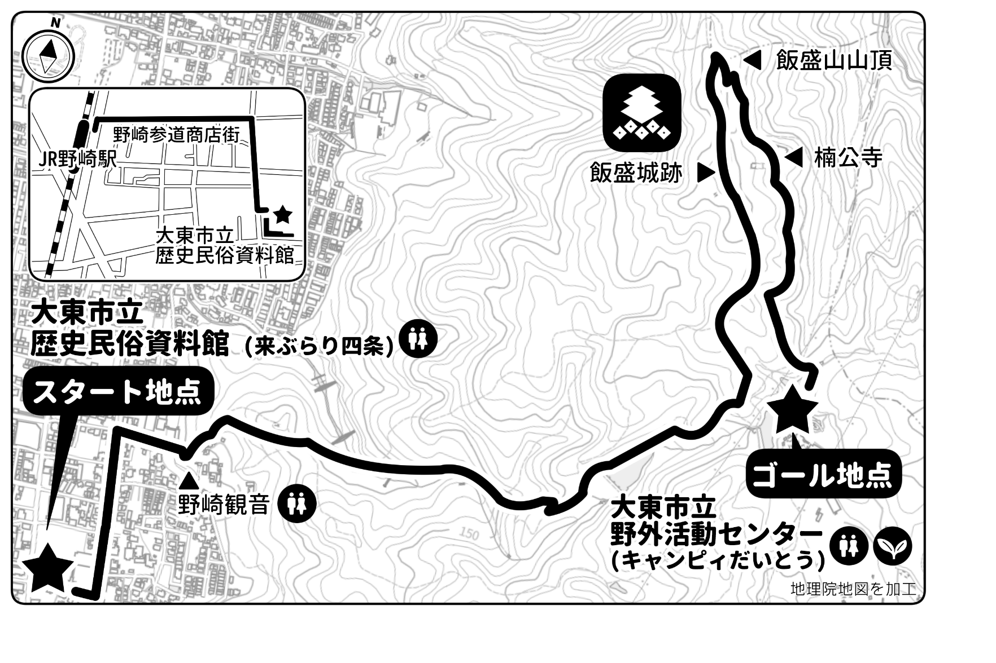
おおさか「山の日」に、自然に触れながら、山頂からの景観や飯盛山の歴史を楽しみませんか？

よみがえる飯盛城
（ＶＲ体験）
8：30 ～ 9：00
（9：00～開会式 9：30～ハイキングスタート）

飯盛城は、戦国最初の「天下人」三好長慶が最後の居城にした、当時最先端の壮大な石造りの城でした。
本アプリでは、1560年頃の飯盛城をVRで体験できます。事前に
ダウンロードすることで、スムーズにVRをお楽しみいただけます。
大東市立 歴史民俗資料館 (来ぶらり四条)
○ JR野崎駅から徒歩約10分
（東口から、野崎参道商店街の角を南側へ）
○ 集合場所付近に駐車場はありません。
公共交通機関でお越しください。

● VR体験(飯盛城跡)
● 記念植樹(大東市野外活動センター)
● 記念品抽選会(大東市野外活動センター)
● 山地美化活動にご協力ください。

◆ 事前申込み 令和５年11月７日（火）正午締切
WEB：大阪府行政オンラインシステム
FAX：072-991-9223
メール：chubunotomidori-g03@sbox.pref.osaka.lg.jp

○ ①参加者全員の氏名・年齢 ②代表者の連絡先 を記載の上お申込みください。
○ 障がい等により、参加にあたり配慮を希望される方は事前にご相談ください。
◆ 当日申込み
○ 定員250名を越えた場合、参加をお断りすることがあります。

タオル、雨具、動きやすい服装、運動靴（軽登山靴がおすすめ）、
飲物、軽食・お弁当（ゴール付近で飲食物の販売はありません）

○ 本行事は保険に加入していますが、ゴール地点から解散後は保険対象外です。
あらかじめご了承ください。なお、万一事故が発生した場合、簡易な応急措置以外できません。
○ コースから離脱される場合は、必ずスタッフに連絡した上で、個人の責任でお帰りください。
○ ゴール地点の大東市立野外活動センターは、自然に囲まれた施設です。
お帰りの手段を各自ご確認の上、ご参加ください。

11月10日（⾦）17：00更新の気象庁ＷＥＢ天気予報で、
11日（土）午前（6〜12時）の大阪府の降水確率が60%以上の場合は、翌日12日（日）に延期します。
11月11日（土）17：00更新の気象庁ＷＥＢ天気予報で、
12日（日）午前（6〜12時）の大阪府の降水確率が60%以上の場合は、中止します。
自然災害等が発生、もしくは発生する恐れがある場合等も中止とします。

気象庁WEB天気予報 https://www.jma.go.jp/bosai/forecast/#area_type=offices&area_code=270000

上記の決定は、大阪府中部農と緑の総合事務所及び大東市ホームページでお知らせします。
大阪府HP http://www.pref.osaka.lg.jp/chubunm/chubu_nm/r5hanabyobuhike.html

○ 主催 生駒山系森づくりサポート協議会
○ 協力 一般社団法人大阪府山岳連盟、大阪府民の森（指定管理者住友林業緑化株式会社）、
観光ボランティアガイド「やまびこ」、大東市山岳連盟、大東市立野外活動センター、大東北条里山クラブ、
ミズノ株式会社、三菱ケミカルグループ株式会社・田辺三菱製薬株式会社 (順不同)

○ 大東市産業経済室
電 話：072-870-9620 メール：sangyo@city.daito.lg.jp
○ 大阪府中部農と緑の総合事務所 地域政策室・みどり環境課
電 話：072-994-1515 メール：chubunotomidori-g03@sbox.pref.osaka.lg.jp

